Дата: 10 апреля Класс: 2-А, 2-Б Тема урока: Ветрено! (It’s windy!)
В тетрадях записываем число:
Friday, the tenth of April
Classwork
Учебник:
стр. 104, упр. 1
Ссылка для прослушивания диалога:
https://www.youtube.com/watch?v=9zVCybkg32M
Прочитать диалог и перевести.
Стр. 104, упр. 2
Прочитать диалог еще раз и выбрать правильный ответ (в тетрадях указываем правильный ответ).
Записываем:
Ех. 2 р. 104 (ниже указываем правильный ответ)
Стр. 105, упр. 3
Ссылка для прослушивания песенки:
https://www.youtube.com/watch?v=3oS7il9iAFc
Прочитать песенку вслух.

Домашнее задание:
(выполняем письменно в тетради, указываем правильные ответы)
Например:
it's windy 5f
it's windy 5f | 1.Холодно | a.
it's rainy/it's raining ___ | 2.солнечно | b.
it's snowy/it’s snowing ___ | 3.Дождливо/Идет дождь | c.
it's sunny ____ | 4.Снежно/Идет снег | d.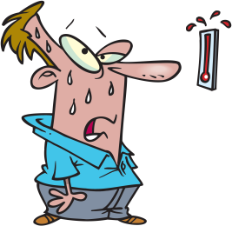
it’s hot _____ | 5.Ветрено | e.
it’s cold ____ | 6.жарко | f.